RETROALIMENTACIÓN GUIA Nº12 EDUCACIÓN FÍSICA Y SALUD
III º Y IV º MEDIO

Nombre_______________________________________ Curso: _______ Fecha: ______________
Objetivo de Aprendizaje: III º MEDIO
OA 1: Aplicar individual y colectivamente las habilidades motrices especializadas de manera creativa y segura, en una variedad de actividades físicas que sean de sus intereses y en diferentes entornos.

Objetivos Fundamentales: IV º MEDIO
OF 1: Elaborar y poner en práctica supervisada su propio programa personal de condición física, orientado al desarrollo de cualidades físicas vinculadas a salud y calidad de vida.

Objetivo de la Guía: “Reconocer y aplicar las habilidades motrices especializadas en la Cueca”.

Ejercitación:
- ¿Cómo podrías definir la Cueca?
Es una danza de pareja mixta, suelta, armónica con uso de pañuelo, donde predomina su agilidad de movimiento y rapidez. Puede tener un carácter amoroso, recreativo o festivo teniendo siempre presente que Nuestro Baile Nacional es una Danza de Tierra y que lo hace diferente el estilo personal de cada pareja al ser interpretada.

- ¿Qué elemento necesitas para bailar Cueca?
El elemento principal que se necesita para bailar Cueca es el pañuelo.

- ¿Cómo se manifiestan las habilidades motrices especializadas de manipulación, locomoción y estabilidad en la Cueca?
- Manipulación: Se manifiesta en los movimientos del pañuelo y de la manta.
- Locomoción: Se manifiesta en los desplazamientos porque tienen más recursos en sus pasos.
- Estabilidad: Se manifiesta en las vueltas y en las figuras que se realizan con los pasos al bailar.

- ¿Desde qué fecha la Cueca es nuestro baile nacional?
Desde el 18 de septiembre de 1979, según el decreto N° 23 publicado en el Diario Oficial.

- En cuanto al origen de la cueca, ¿Cuáles son las 2 funciones predominantes de ella?
- El entretenimiento, bailándose en fondas y fiestas con gran algarabía.
- La función documental, en la medida en que actúa como transmisora de la tradición oral en la voz de cantores populares.

- Escribe los nombres de los elementos indicados de la Vestimenta de la dama y del varón.
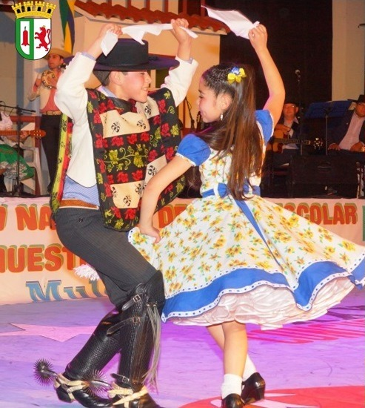
Pañuelo
Chaqueta

Manta o chamanto

Vestido

Pantalón
Falso

Espuela
Zapato negro
- ¿Cuáles son los 5 tipos de Cueca mencionados en la cápsula?
- Nortina.
- Urbana.
- Huasa.
- Campesina.
- Chilota.

- Completa los pasos que faltan para completar los 10 pasos que forman la estructura coreográfica de la Cueca.
- Invitación y paseo.
- Aplausos o palmas.
- Vuelta inicial.
- Medialuna.
- Vuelta.
- Escobillado o cepillado.
- Vuelta.
- Zapateo.
- Vuelta final.
- Cierre del brazo.

- ¿Cómo se llaman los 3 pasos principales que se realizan en la Cueca?
- Floreo o deslizado.
- Escobillado o cepillado.
- Zapateo.

- ¿Cuáles son las 4 vueltas iniciales que aprenderemos en clases?
- Redonda.
- Doble S.
- 4 esquinas.
- Corralera.

